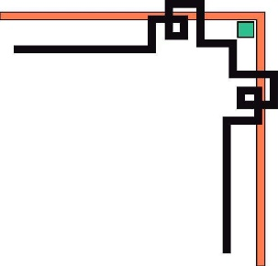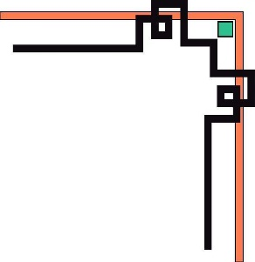

TRƯỜNG ĐẠI HỌC TRẦN ĐẠI NGHĨA

**KHOA CÔNG NGHỆ THÔNG TIN**



**BÁO CÁO**

**BÀI TẬP LỚN MÔN HỌC**

**THỰC TẬP LẬP TRÌNH WEB**

**Đề tài: “Thiết kế, xây dựng Website Shop bán giày”**

**TP. HỒ CHÍ MINH, THÁNG 06 NĂM 2020**



TRƯỜNG ĐẠI HỌC TRẦN ĐẠI NGHĨA

**KHOA CÔNG NGHỆ THÔNG TIN**

**BÁO CÁO**

**BÀI TẬP LỚN MÔN HỌC**

**THỰC TẬP LẬP TRÌNH WEB**

**Đề tài: “Thiết kế, xây dựng Website Shop bán giày”**

**GVHD:Ths. Trần Vũ Đại**

**Sinh viên thực hiện:**

**Nguyễn Lê Xuân Phước**

**Lương Nhật Trí**

**Lớp: 16DDS06031**

**TP. HỒ CHÍ MINH, THÁNG 06 NĂM 2020**